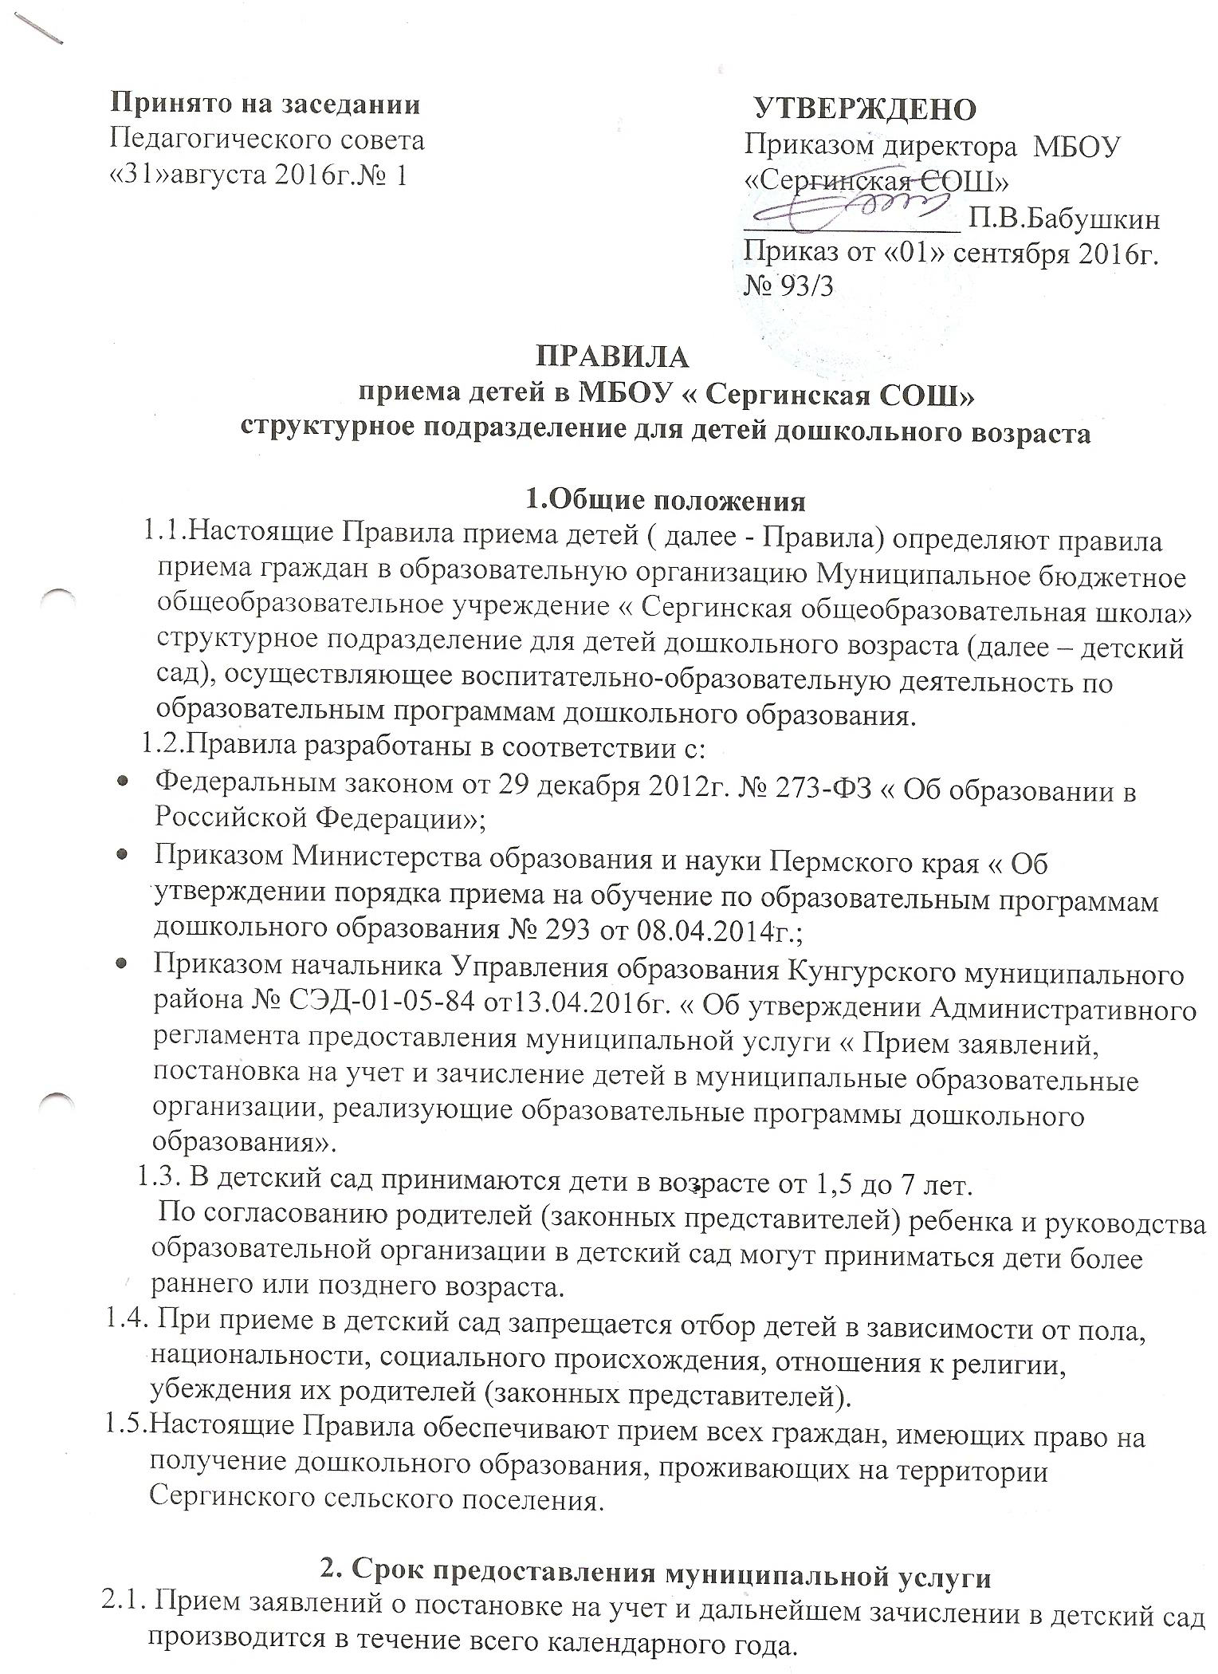

.
2.2. Выдача (отказ в выдаче) заявителю направления для зачисления в дошкольную образовательную организацию – с 15 июня по 30 июня, а также при наличии свободных мест- в течение года.
2.3. Зачисление (отказ в зачислении) в детский сад производится до 31 августа текущего года и по мере освобождения мест в течение всего календарного года.
3. Порядок приема заявлений о постановке на учет для дальнейшего зачисления
3.1. Прием заявлений о постановке на учет для дальнейшего зачисления ребенка в детский сад осуществляется поличному заявлению родителя (законного представителя) или посредствам информационно-телекоммуникационной сети « Интернет»: едином портале государственных и муниципальных услуг, портале «Образование 2.0» (www.web2edu.ru).
3.2.Для предоставления муниципальной услуги заявитель представляет:
- копия свидетельства о рождении ребенка;
- копия паспорта родителя (законного представителя);
- копия свидетельства о регистрации по месту жительства ребенка.
3.3. Дополнительно заявитель может предоставить:
- копию СНИЛС;
- копию документа (справки, копии, свидетельств), подтверждающего льготное предоставление места в детском саду.
3.4. Родители (законные представители) детей, являющиеся иностранными
гражданами или лицами без гражданства предоставляет документы, подтверждающие право заявителя на пребывание в Российской Федерации. Все документы предоставляются на русском языке или вместе с заверенным в установленном порядке переводом на русский язык.
3.5. Заявление о постановке на учет для дальнейшего зачисления в детский сад регистрируется руководителем или уполномоченным им должностным лицом, ответственным за прием документов, в журнале регистрации заявлений о постановке на учет для дальнейшего зачисления .
3.6. После регистрации заявления родителям (законным представителям) детей выдается расписка в получении документов, содержащая информацию о регистрационном номере заявления. Расписка заверяется подписью должностного лица.
3.7. Руководитель или уполномоченный им должностное лицо обязан ознакомить родителей (законных представителей) ребенка с уставом образовательной организации, лицензией на осуществление образовательной деятельности, образовательной программой и другими документами, регламентирующими организацию и осуществление образовательной деятельности. Факт ознакомления фиксируется в заявлении о постановке на учет для дальнейшего зачисления в детский сад и заверяется личной подписью родителей (законных представителей) ребенка.

4. Порядок приема детей в детский сад

4.1. После приема документов, указанных в п.3 настоящих Правил, при наличии свободных мест в течение учебного года или после проведения комплектования в период с 15 по 30 июня, родителям (законным представителям) ребенка выдается направление на предоставление места в детском саду .
4.2. Зачисление ребенка в детский сад осуществляется на основании заявления родителя (законного представителя) о приеме .
4.3. При приеме ребенка в детский сад впервые родители (законные представители) обязаны предоставить медицинское заключение о здоровье ребенка.
4.4. Заявление о приеме в детский сад регистрируется руководителем образовательной организации или уполномоченным им должностным лицом, ответственным за прием документов, в журнале приема заявлений о приеме в детский сад (приложение 6).
4.5. После приема заявления о зачислении между родителями ребенка (законными представителями) и образовательной организацией заключается договор, определяющий права, обязанности и ответственность детского сада и родителей ребенка, длительность пребывания, режим посещения, а также порядок и размер платы за содержание ребенка в детском саду.
4.6. Руководитель образовательной организации издает распорядительный акт о зачислении ребенка в образовательную организацию (далее - распорядительный акт) в течение трех рабочих дней после заключения договора.
После издания распорядительного акта ребенок снимается с учета детей, нуждающихся в предоставлении места в детском саду.
4.7. Родителям (законным представителям) может быть отказано в приеме ребенка в детский сад в следующих случаях:
- отсутствия свободных мест в соответствующих возрастных группах;
- ребенок по состоянию здоровья нуждается в особом уходе.
4.8. Дети с ограниченными возможностями здоровья принимаются на обучение по адаптированной образовательной программе дошкольного образования только с согласия родителей (законных представителей) и на основании рекомендаций психолого-медико-педагогической комиссии.
4.9. Руководитель или уполномоченный им должностное лицо обязан ознакомить родителей (законных представителей) ребенка с уставом образовательной организации, лицензией на осуществление образовательной деятельности, образовательной программой и другими документами, регламентирующими организацию и осуществление образовательной деятельности. Факт ознакомления фиксируется в заявлении о приеме и заверяется личной подписью родителей (законных представителей) ребенка.
4.10. На каждого ребенка, зачисленного в образовательную организацию, заводится личное дело, в котором хранятся все сданные документы.

5. Порядок отчисления

5.1. Отчисление ребенка из детского сада осуществляется при расторжении договора образовательной организации с его родителями (законными представителями), при завершении ребенком образовательной программы дошкольного образования.
5.2 Договор с родителями (законными представителями) ребенка может быть расторгнут, помимо оснований предусмотренных гражданским законодательством РФ, в следующих случаях:
- по соглашению сторон договора;
- по заявлению родителей (законных представителей) ребенка;
- при возникновении медицинских показаний, препятствующих воспитанию и обучению воспитанника в образовательном учреждении данного вида;
5.3. Сторона, по инициативе которой расторгается договор, обязана не менее чем за 10 дней до предполагаемой даты расторжения договора известить об этом в письменном виде другую сторону.

6. Заключительные положения

6.1. Настоящие Правила вводятся в действие с момента утверждения директором МБОУ «Сергинская СОШ» структурное подразделение для детей дошкольного возраста и действуют до принятия новых.
6.2. Ответственность за организацию приема детей в МБОУ «Сергинская СОШ» структурное подразделение для детей дошкольного возраста возлагается на заведующего.

